Wuchteln:

50 dag Mehl, Salz, 3 – 6 dag Zucker, 5 dag Butter, 2 dag Germ, 1 – 2 Eier, ca. ¼ l Milch, ev. Marmelade 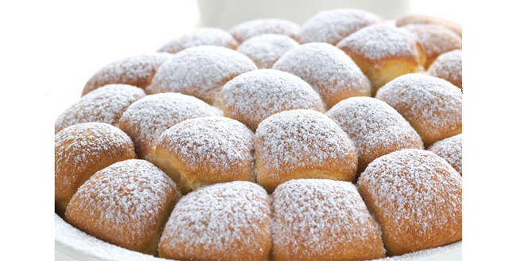zum Füllen, Butter für die Form.

Zubereitung: Aus obigen Zutaten bereitet man einen Germteig, den man ca. ½ Stunde aufgehen lässt. Dann sticht man mit einem Löffel gleichmäßige Teigstücke aus und setzt sie in eine bebutterte Form eng nebeneinander. Nun lässt man die Wuchteln nochmals aufgehen und bäckt sie bei mittlerer Hitze (175°) goldgelb.

Vanillesauce:

0,8 l Milch, 1 Pkg Vanillepuddingpulver, Zucker nach Geschmack.

Zubereitung: Puddingpulver mit etwas kalter Milch und dem Zucker anrühren, Milch erhitzen, verrührtes Puddingpulver in die kochende Milch einrühren, von der Platte nehmen und fest weiterrühren, bis das Gemisch dicklich wird.